891105301293
САРМУРЗАЕВ Жанабай Анварович,
Алтынбек Дәрібаев атындағы жалпы білім беретін мектебінің математика пәні мұғалімі.
Түркістан облысы, Отырар ауданы

АРАЛАС САНДАР ЖӘНЕ ЖАЙ БӨЛШЕКТЕРГЕ АМАЛДАР ҚОЛДАНУ

Оқу бағдарламасына сәйкес оқу мақсаты | -Жай бөлшекті жай бөлшекке бөле (+,*,-) білу;  -Аралас санды аралас санға бөле (+,*,-) білу.
Сабақтың мақсаты: | Пайдаланып, оларды қолдана алуы, тиянақтау, өз түсініктерін жүйелі пайдалана білуге дағдыландыру.
Бағалау критерийлері | Бөлшек сандарды бөледі.
Құндылықтарға баулу | Адамдар арасындағы ерекшеліктерді бағалап, өзгелердің мәдениетіне және көзқарастарына құрметпен қарау.
Сабақтың барысы:
Сабақ кезеңі/уақыты |  | Педагогтің іс-әрекеті | Оқушының іс-әрекеті | Бағалау | Ресурстар
Сабақтың басы  10минут | Ұйымдастыру кезеңі  с  Оқушылармен амандасу, түгендеу, сабаққа дайындығын бақылау.  Үй тапсырмасы. «Поп-корн» стратегиясы. Өзара сұрақтармен алмасады.  Болжау.  Бугінгі сабақта әңгіме не туралы болады деп ойлайсыздар?  Қандай мәселе маңайында өрбиді?  Қандай негізгі мәселелер көтеріледі деп ойлайсыздар?» деген сұрақтар қойылады.  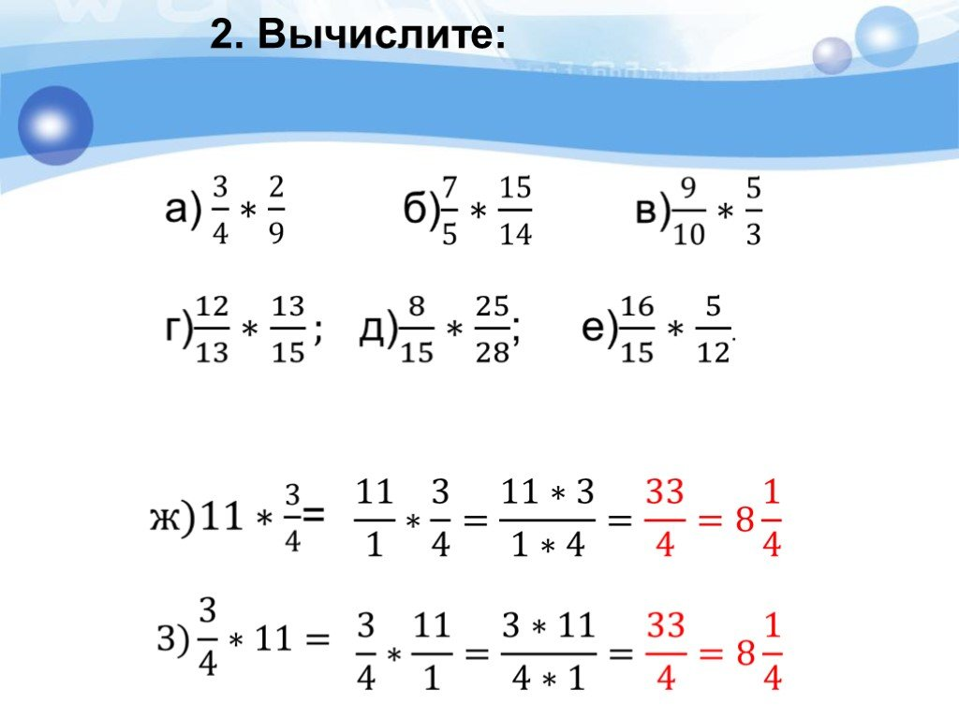 |  | Оқушылар стикердегі (құбылыс, формула, дене, өлшем бірліктер) суреттер бойынша 3 топқа бөлінеді. Оқушылар осы сауал төңірегінде ойланып, өз ойларын ортаға салады. | Дескриптор:  -Бөлімдері бірдей аралас сандарды қосу және азайтуға есеп шығаруды есептейді. | Суреттер
Сабақтың ортасы  25 минут  Түсіну  Қолдану  Жинақтау | 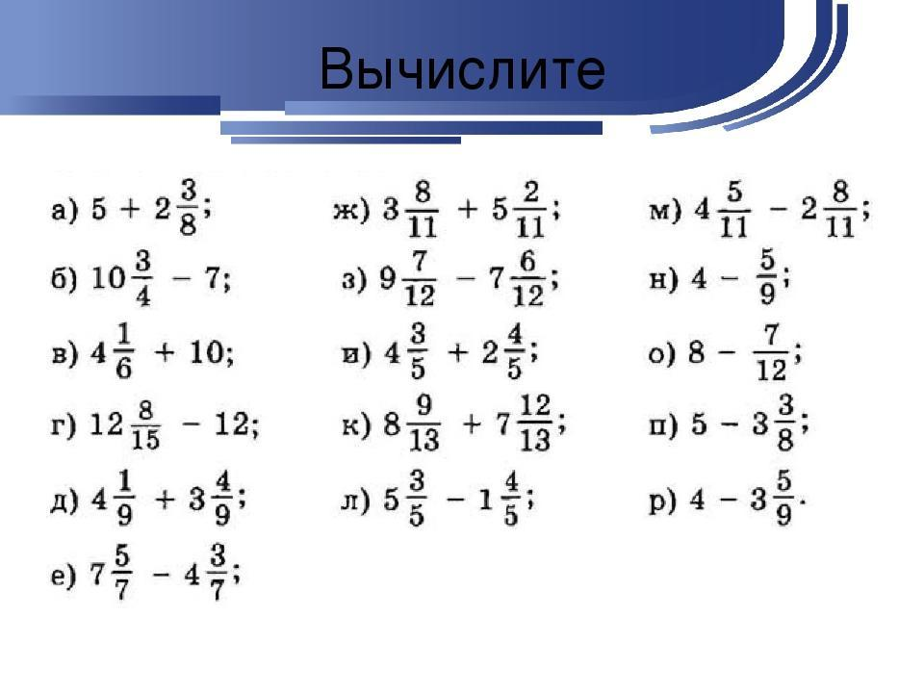 |  |  | Дескриптор:  Жалпы балл-3 балл. | Оқулық,  флипчарт,  интернет желі
Сабақтың соңы  5 минут  5 минут  Рефлексия  Бағалау  Үй тапсырмасы | -Шығармашылық жұмыс  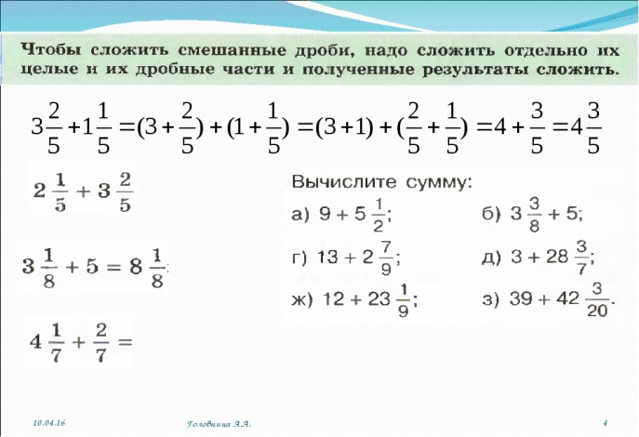  -Сабақ соңында оқушылармен кері байланыс жүргізу.  Кері байланыс.  Жұмыс істеу ниетін, сабақтағы көңіл-күйін, материалды түсінуін, жұмысқа қабілеттілігін нысанада белгілейді.  Рефлексия. 20 SMS  Оқушылар қағаз телефонға бүгінгі тақырып бойынша 20 сөз жазады.  Тапсырмалардың бағалау критерийі бойынша бағаланады.  Үйге тапсырма: 4-теуден 16 есеп шығару әр амалға |  | Оқушылар Шығармашы-лық жұмысты топта ойласып, қажетті заттарды пайдаланып, есеп құрастырады.  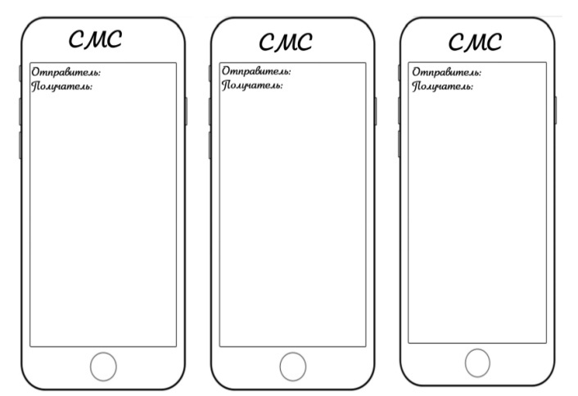 | Дескриптор:  Шығармашылық жұмысты топта ойласады.  Жалпы балл-3 балл.  Дескриптор:  Оқушылар оқулықтан берілген есептерді жеке шығарады да жұпта тексереді. Нәтижесін тақтаға жазады. Есепті тексереді, қатесі болса талдау жасайды.  Жалпы балл-4 балл | Плакат  Маркер  Дөңгелек  қағаздар.  Алма  Жіп

